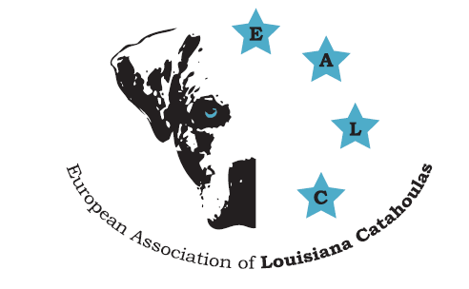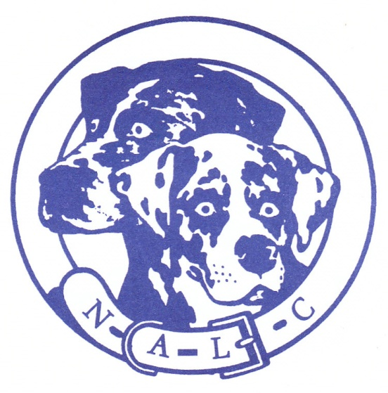
NALC & EALC SHOW 2023
21.–24. září 2023, Mitrov (ČR)

PŘIHLÁŠKA
Akce je otevřená výhradně pro registrované louisianské leopardí psy.
Majitelé se mohou přihlásit k účasti v několika disciplínách podle svého výběru. Pravidla pro všechny pořádané disciplíny najdete na: http://www.ealc.info/cs/ v „EALC & NALC Show 2023“. Předběžný program uvádí data pro jednotlivé disciplíny bez záruky.
Na výstavu se mohou přihlásit pouze NALC registrovaní jedinci. Ostatních soutěží se mohou zúčastnit všichni registrovaní jedinci.
Pokud chcete přihlásit více psů než je uvedených ve formuláři, okopírujte si prosím danou část formuláře a vyplňte další účastníky.
Uzávěrka přihlášek: 25. srpen 2023

FORMULÁŘ PRO VÝSTAVU
Třída # | Mladí vystavovatelé | Třída # | Feny výstava | Třída # | Psi výstava
1 | Chlapci/dívky do 7 let | 6 | 3-6 měsíce feny | 13 | 3-6 měsíce psi
2 | Dívky 8-12 let | 7 | 6-9 měsíců feny | 14 | 6-9 měsíce psi
3 | Dívky 13-16 let | 8 | 9-12 měsíců feny | 15 | 9-12 měsíce psi
4 | Chlapci 8-12 let | 9 | 1 rok & starší feny (neměly vrh) | 16 | 1 rok & starší psi (neměli vrh)
5 | Chlapci 13-16 let | 10 | 1 rok & starší feny (měly vrh) | 17 | 1 rok & starší psi (měli vrh)
 |  | 11 | 2 roky & starší feny, testované HD | 18 | 2 roky & starší psi, testované HD
 |  | 12 | 6 let & starší feny (senior) | 19 | 6 let & starší psi (senior)
Výstava je otevřená jen pro NALC registrované psy.
Pro zařazení do třídy 11 a 12 je nutné OFA hodnocení kyčlí.

NALC mladí vystavovatelé – 23. 9. 2023
Třída # ___ Jméno dítěte _________________________________
Celé registrované jméno psa_______________________________
Třída # ___ Jméno dítěte__________________________________
Celé registrované jméno psa _______________________________

NALC VÝSTAVA – 23. 9. 2023

Třída # ____Registrované jméno psa________________________________
NALC Reg # ___________________________ Datum nar. ____________
Majitel______________________Vystavovatel________________________
Třída # ____ Registrované jméno psa ________________________________
NALC Reg # ____________________________ Datum nar._____________
Majitel______________________Vystavovatel________________________
Třída # ____ Registrované jméno psa _______________________________
NALC Reg # _____________________________ Datum nar._____________
Majitel______________________ Vystavovatel ________________________
Třída # ____ Registrované jméno psa _______________________________
NALC Reg # _____________________________ Datum nar._____________
Majitel______________________ Vystavovatel ________________________
______________________________________________________________________

NALC Obedience – Úroveň II – 21. 9. 2023
Tato soutěž je otevřená pro všechny registrované psy.
Jméno psa___________________Majitel______________
Reg. #________________ Datum nar.________Psovod__________________
Jméno psa___________________Majitel______________
Reg. #_______________ Datum nar.________Psovod__________________
__________________________________________________________________________________

EALC Mantrailing – Úroveň I & II – 21. 9. 2023
Tato soutěž je otevřená pro všechny registrované psy.
Úroveň #___________ Jméno psa___________________Majitel______________
Reg. #__________________ Datum nar.________Psovod__________________
Úroveň #___________ Jméno psa___________________Majitel______________
Reg. #_________________ Datum nar.________Psovod__________________

EALC Záchranařina – vyhledávání v přírodě – 22. 9. 2023
Tato soutěž je otevřená pro všechny registrované psy.
Úroveň #___________ Jméno psa__________________Majitel______________
Reg. #__________________ Datum nar.________Psovod__________________
Úroveň #___________ Jméno psa___________________Majitel_____________
Reg. #__________________ Datum nar._________Psovod_________________

BikeJöring & Koloběžka (jedno nebo druhé) – 22. 9. 2023
Tato soutěž je otevřená pro všechny registrované psy.
Kolo ___________ Jméno psa___________________Majitel______________
Reg. #__________________ Datum nar._________Psovod_________________
Koloběžka___________ Jméno psa___________________Majitel______________
Reg. #__________________ Datum nar.________Psovod__________________

EALC Barvená stopa – Úroveň I & II – 22. 9. 2023
Tato soutěž je otevřená pro všechny registrované psy.
Level #______ Dog’s Name___________________Owner_____________________
NALC Reg. #__________________ DOB_________Shown By__________________
Level #___________ Dog’s Name___________________Owner______________
NALC Reg. #__________________ DOB_________Shown By__________________

NALC & EALC Soutěž honáckých vloh – Úroveň I (aréna) & II (pastvina) 23. 9. 2023
Tato soutěž je otevřená pro všechny registrované psy.
Level #______ Jméno psa___________________Majitel_____________________
NALC Reg. #__________________ Datum nar.________Psovod__________________
Level #______ Jméno psa___________________Majitel______________
NALC Reg. #__________________ Datum nar.________Psovod__________________

EALC Catahoula zábavná soutěž - nechte se překvapit! - 24. 9. 2023
Also for Catahoulas without papers, Catahoula Mix and other breeds - no fees
Jméno psa___________________Majitel_____________________
Datum nar.________
Breed____________
Jméno psa___________________Majitel______________
Datum nar.________
Breed______________

Účastnické poplatky: Vyplňte podle vaší výše uvedené účasti. Prosím přečtěte si Pravidla pro soutěže.
EALC členské číslo:
TŘÍDY | EALC ČLEN | EALC NEČLEN | # Psů | € CELKEM
Mladí vystavovatelé | 10 €/dítě | 15 €/dítě
Výstava* | 20 €/psa | 30 €/psa
Obedience | 15 €/psa | 25 €/psa
Mantrailing | 30 €/psa | 35 €/psa
Záchranařina | 25 €/psa | 30 €/psa
Bikejöring & Koloběžka | 20 €/psa | 25 €/psa
Honácké vlohy | 39 €/psa | 49 €/psa
Barvená stopa | 30 €/psa | 35 €/psa
Sponsorský dar | Jakákoliv suma je vítána
 |  |  | Total:
*Výstavní sleva pro EALC členy: 1 pes - 20 € za psa; 2 psi - 15 € za psa;
3 nebo více psů - 10 € za psa
Přihlášení se v den konání akce je povoleno pouze pro Výstavu a Mladé vystavovatele.
Ceny jsou pak jednotné a neplatí žádná sleva pro EALC členy: 38 € za každého psa/17 € za dítě.

ÚČASTNICKÉ POPLATKY musí být zaslány/zaplaceny EALC společně s vyplněnou přihláškou. Přihláška nebude přijata bez potvrzení o zaplacení účastnického poplatku a bez kopie rodokmenu pro každého psa.

Informace k platbě:

Bankovním převodem:
Banka: Sparkasse Bad Tölz-Wolfratshausen
Majitel účtu: EALC
IBAN: DE25 7005 4306 0011 4480 73; BIC: BYLADEM1WOR
Důvod platby: EALC Show September 2023

Vyplněnou přihlášku, potvrzení o platbě a kopii rodokmenu pro všechny přihlášené psy pošlete emailem jako oskenované kopie na: catahoula@ealc.info.
Poplatky za všechny pracovní disciplíny (a výstavu a juniory bez přirážky) musí být zaplaceny předem do termínu uzávěrky přihlášek, tj. 25. srpen 2023. Poplatky jsou nevratné.

Všichni psi musí být prosti parazitů a přenosných nemocí. Pasy nebo očkovací průkazy budou kontrolovány při příjmu.

Prohlašuji, že jsem srozuměn/a s tím, že jsem zodpovědný za všechny své přítomné psy a že to není zodpovědnost NALC, EALC, ani majitele areálu a organizátorů. Není dovoleno, aby se psi pohybovali v areálu nebo během akce bez vhodného obojku a vodítka. Všichni psi musí být zajištěni, ustájeni nebo přivázáni na vhodném místě, pokud nejsou vystavováni nebo nesoutěží. Jsem srozuměn/a s tím, že jakýkoliv majitel nebo účastník, který nebude kontrolovat nebo ovládat svého psa/y, bude obtěžovat ostatní během akce nebo nebude dodržovat pravidla soutěží či pravidla na ochranu zvířat a jejich pohodu bude z akce vyloučen a opustí místo akce. Všichni psi musí mít platné očkování, aplikované nejméně 15 dní před akcí. Jsem srozuměn s tím, že věškeré mé jednání během akce je výhradně moje zodpovědnost a nezpůsobím tím žádné škody nebo zranění. Přebírám tím plnou zodpovědnost za to, že na výše zmíněných stranách nebudou vyžadovány náhrady za škody a náklady (včetně úředních poplatků) spojené s mým jednáním.

Datum:______________________

JMÉNO:__________________________Tel./mobil: ________________
Email:_____________________________
Počet lidí:

Přijedu:

od středy 20. 9. 2023 do:___________________
od čtvrtka 21. 9 2023 do:____________________
od pátku 22. 9. 2023 do:_______________________
od soboty 23. 9. 2023 do:_____________________

potřebuji místo pro stan/karavan ANO/NE

Ubytování:

Veškeré ubytování v níže doporučených penzionech si účastníci objednávají a platí sami.

Kamping Mitrov farma: (www.mitrovskydvur.cz)

Hanáček: https://www.penzionhanacek.cz/kontakt/
email: penzionhanacek@volny.cz; 736 670 550 (551)

Šafránkův mlýn: http://www.safrankuvmlyn.cz/
email: bartavit@seznam.cz, 732 464 917

Farma Kundratice: http://www.farma-kundratice.cz/rezervace

Pokud se chcete ubytovat v následujících penzionech, kontaktujte synkova@ueb.cas.cz

U Výletů: (http://penzion-vysocina.cz/)
email: info@penzion-vysocina.cz

U Statkářky: http://www.habri.eu/ (http://www.habri.eu/cs/penizon-u-statkarky/)
email: dusan.buchta@habri.eu

Vařejkúv dvur: (http://varejkuvdvur.webnode.cz/)
email: varejkova.b@seznam.cz

